CALENDARIO LITURGICO SETTIMANALE

Dal 17 al 24 Febbraio 2019
SAB. 16  feria | 17.00  18.00 | A S. Francesco:  fam. De Palma, Galliani Giuseppe
DOM. 17  VI dopo l’epifania | 7.30  8.30  10.30  18.00 | Don Rosolindo Milani, don Attilio Meroni, Brenna Giordana  a S. Caterina: PRO POPULO  Oliviero, Martina, Franca  Mario, Angela, Anita Gatti
LUN. 18  feria | 8.00  18.00 | a S. Caterina:  Giorgio, Luigia, Renato e moglie, Sala Ilario e fam. Sala e Mauri
MAR.19  feria | 18.00 | Rosetta, Giuseppe, Annamaria, Sr. Carla
MER. 20  feria | 18.00 | A S. Francesco: Demarinis Matteo
GIO. 21  feria | 16.00  18.00 | Alla residenza Anziani: Riva Gaetano e fratelli Pozzi  a S. Caterina: fam. Morra e Siervo, Fusi e Villa
VEN.22  feria | 18.00 | Sr. Silvia, Maria e Antonio
SAB. 23  s. Policarpo | 17.00  18.00 | A S. Francesco: fam. Baruffini, Invernizzi, Molteni  Limonta Pietro e Fam. Ripamonti
DOM. 24  Penultima dopo l’epifania | 7.30  8.30  10.30  18.00 | Donghi Ester, Stefano Bertoglio e Clotilde  a S. Caterina: Romano, Tina, Piero, Leonarda, Paolo  Zappa Giorgio  Fam. Fusi e Zardoni

CONTATTI:
Parroco: Don Marco Zanotti: 031650103 - 3334997133
Vicario : Don Pierangelo Caslini: 031696734 – 3392643705
Oratorio: 031650145
E. Mail: segreteriaparrocchiale@alice.it
via A. Appiani 24, 22046 Merone
Sito: www.parrocchiadimerone.it

PARROCCHIA
Ss. GIACOMO E FILIPPO MERONE

CAMMINIAMO INSIEME

17 Febbraio 2019
Anno VII n° 294

VI DOMENICA DOPO L'EPIFANIA

Is 56,1-8; La mia giustizia sta per rivelarsi

Sal 66; Popoli tutti, lodate il Signore!

Rm 7,14-25a; In me c’è il desiderio del bene

Lc 17,11-19; «Gesù, maestro, abbi pietà di noi!»

La bellezza delle cose di Dio
Dopo alcuni giorni dalla fine dei miei esercizi spirituali in terra santa, mi fermo a ripercorrere le tappe di questo pellegrinaggio. Fissare lo sguardo su quei luoghi che hanno visto le vicende terrene di Gesù porta la mente e il cuore a immaginare ciò che Lui ha visto, sentito, detto. E diventa naturale fare silenzio per chiedersi ciò che Dio ha detto a me in quei luoghi. Credo che anche per ciascuno di noi sia indispensabile trovare il tempo del silenzio con Dio, per contemplare il mistero della sua incarnazione e del suo amore per noi. Anche se siamo spesso subissati da cose fare; il tempo del silenzio è un tempo prezioso da non perdere e a cui non rinunciare. Anche in mezzo alle tante cose della vita, troviamo il tempo dello stupore per la bellezza delle cose di Dio, il tempo del silenzio e della preghiera. Lasciamo che Dio parli al nostro cuore, stiamo attenti alla sua voce, non lasciamoci distrarre dalle tante voci del mondo. La preziosità della relazione con Dio sarà quella che ci renderà cristiani forti, consapevoli e missionari in quel mondo in cui tutti giorni siamo chiamati a vivere e a testimoniare il Vangelo. Don Marco

VITA DI COMUNITÀ

- Lunedì 18 febbraio in salone dell’oratorio alle ore 20.45 incontro di tutti coloro che vorranno partecipare al palio dei rioni
- Domenica 24 febbraio è sospeso l’incontro di catechesi per i bambini di II elementare e i loro genitori
- Sabato 9 marzo vivremo il carnevale. In oratorio sabato 23 prepariamo il carro e i costumi per la sfilata.

Stanno cominciando ad arrivare richieste circa il programma dell’oratorio per l’estate 2019.
Comunichiamo le date che possono essere interessanti:
- Dal 10 giugno al 5 luglio oratorio feriale.
- Dall’ 8 al 15 Luglio campeggio per la I, II e III media
- Dal 15 al 22 Luglio campeggio per adolescenti e giovani
- Dal 22 al 25 Agosto campeggio III, IV e V elementare

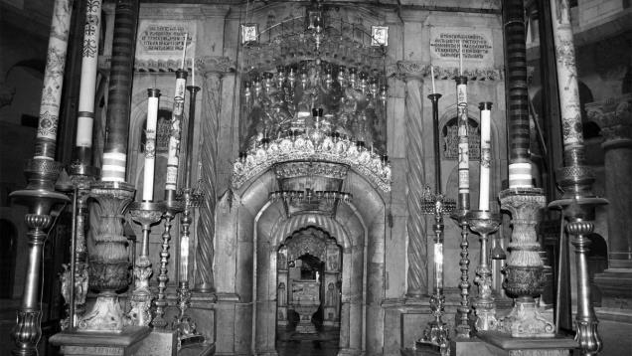
Ho portato la preghiera
di ciascuno di voi davanti
al sepolcro di Cristo
durante questa settimana di esercizi
in terra Santa. Possa il Signore
ricolmare ciascuno
delle grazie sperate. Don Marco

Ogni settimana il nostro oratorio:
Martedì ore 16.00 catechesi I, II e III media
Mercoledì ore 14.30 incontro gruppo III età
Giovedì ore 14.30 catechesi IV e V elementare
Giovedì ore 16.00 catechesi III elementare
Giovedì ore 21.00 catechesi Giovani
Domenica ore 20.45 catechesi Adolescenti

